**МИНИСТЕРСТВО ЦИФРОВОГО РАЗВИТИЯ СВЯЗИ И МАССОВЫХ КОММУНИКАЦИЙ**

**Ордена Трудового Красного Знамени**

**Федеральное государственное бюджетное образовательное учреждение высшего образования**

**«Московский технический университет связи и информатики»**

Кафедра «Математическая кибернетика и информационные технологии»

**Отчет по лабораторной работе №11**

по дисциплине «Введение в информационные технологии» на тему:

Основы SQL

Выполнил: Яблоков Александр БПИ2401

Проверил: Грач Мкртчян Маратович

Москва

2025

Задание 1: создать таблицы на основе рисунка 2. Создание должно производится через скрипты.

Для выполнения была выбрана СУБД PostgreSQL

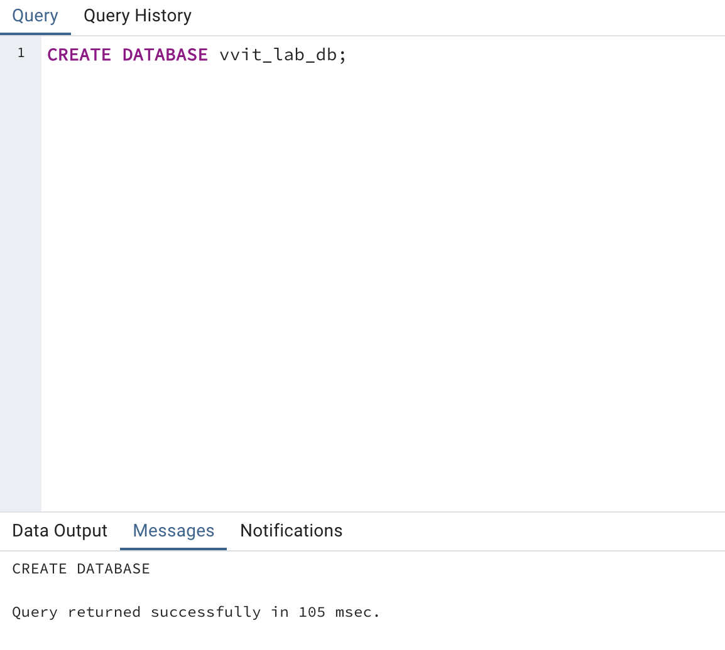

Создаём базу данных

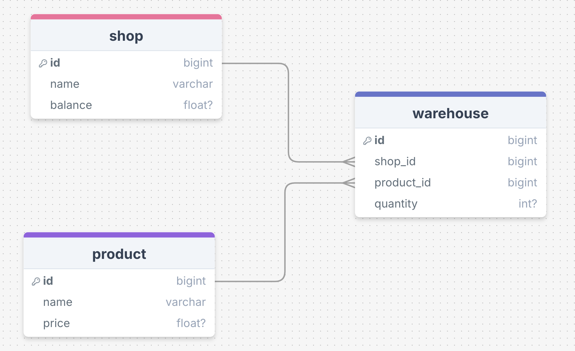

Схема БД

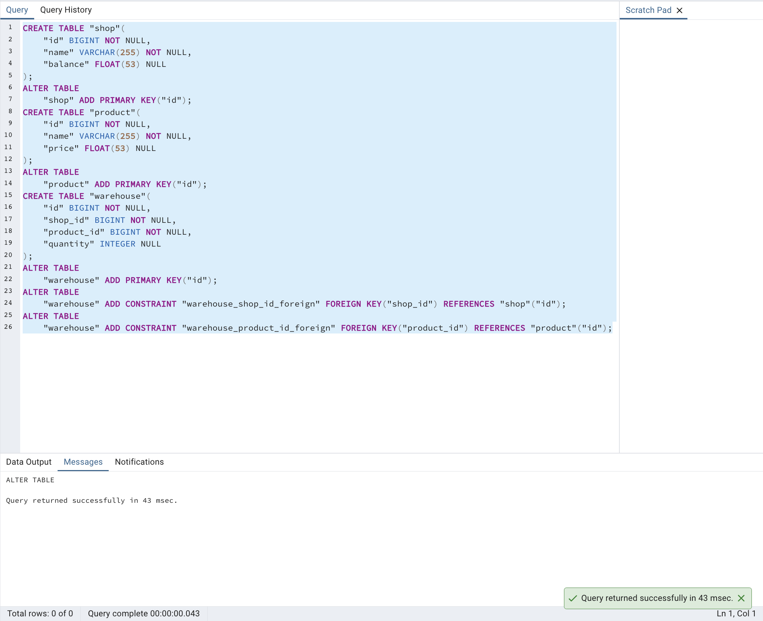

Создаём таблицы скриптом

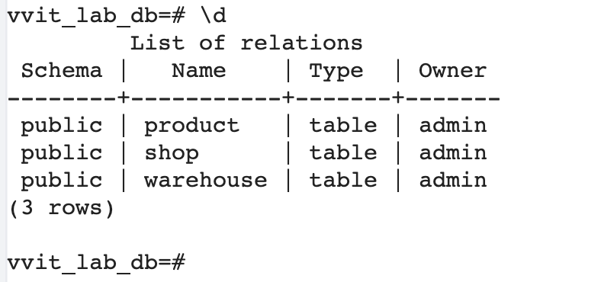

Созданные таблицы

Задание 2: внесите в каждую таблицу данные.

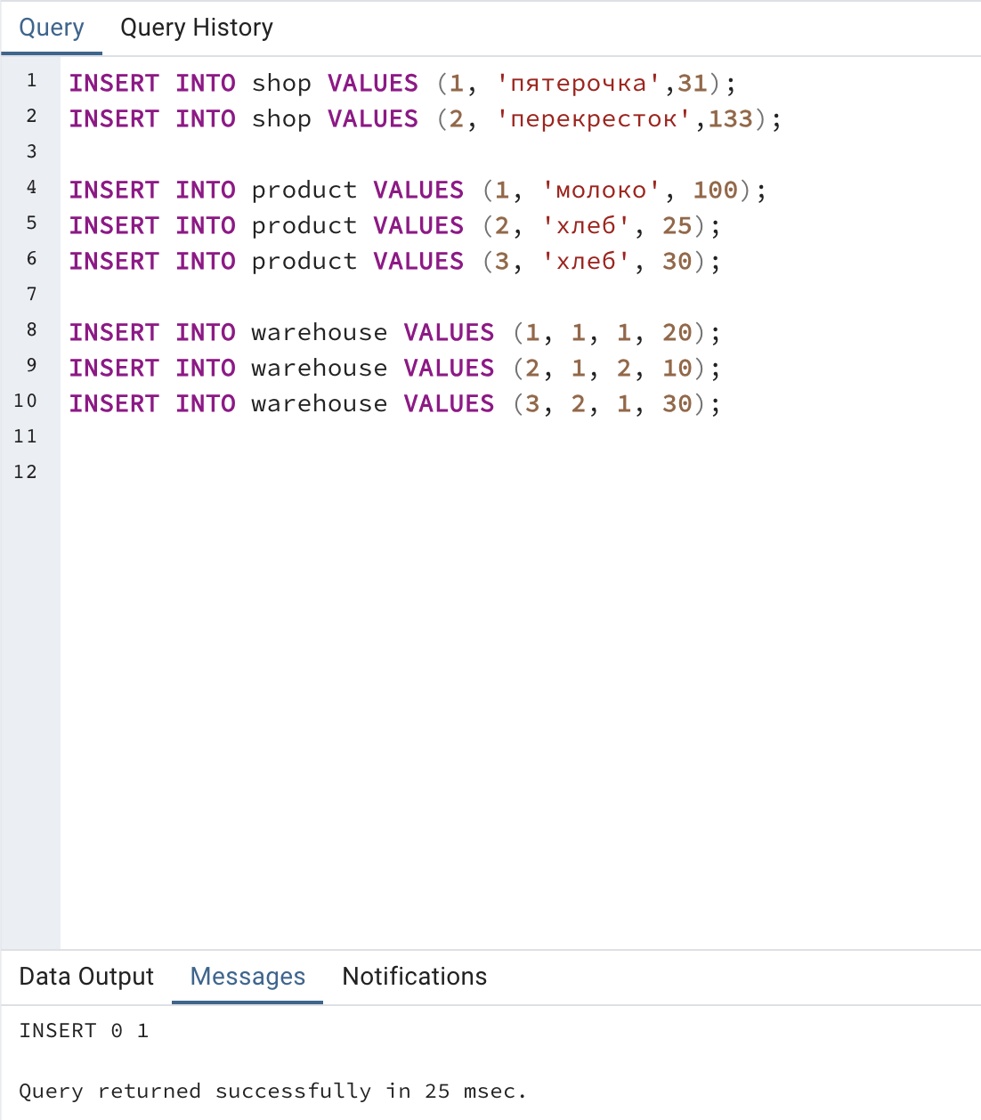

Запрос

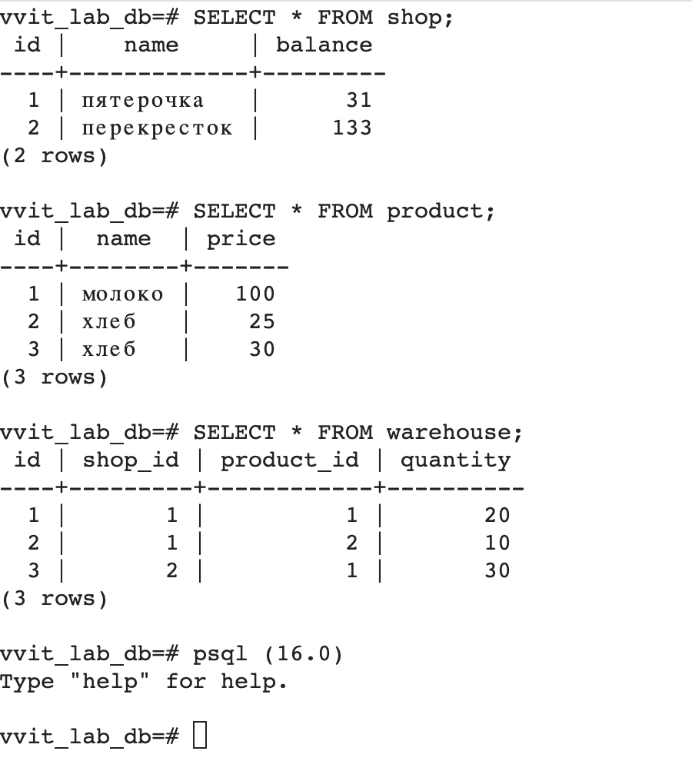

Внесенные данные

Задание 3: к каждой таблице напишите запросы с фильтрацией. Результаты фильтрации отобразить в виде скриншотов и скачать файл итоговой работы.

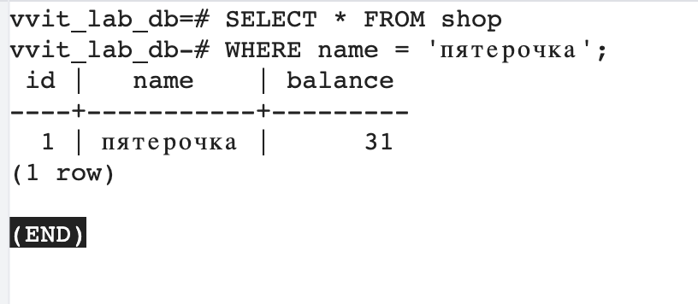

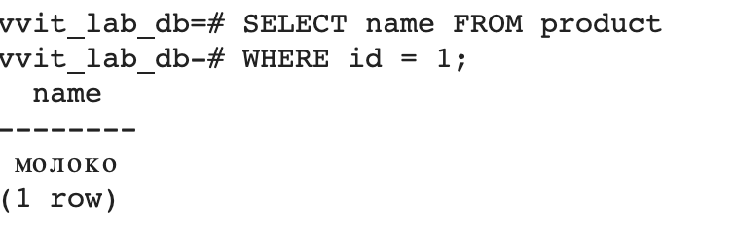

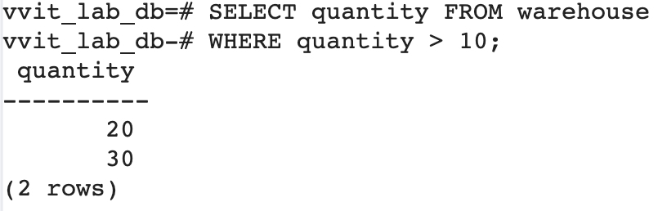

Запросы к таблицам с фильтрацией

Бэкап базы данных будет загружен в репозиторий GitHub

https://github.com/AlexeyGrushev/VvIT_Labs